 +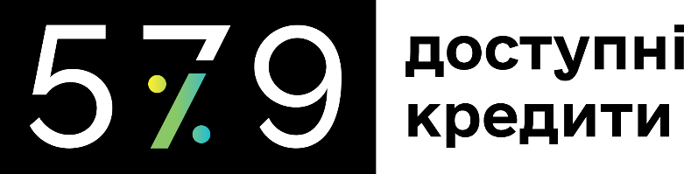

**Ощадбанк відкриває доступ мікро- та малому бізнесу до державної програми**

**«Доступні кредити 5-7-9%»**

Ощадбанк розширює підтримку підприємництва і розпочинає кредитування мікро- та малого бізнесу в рамках державної програми «Доступні кредити 5-7-9%», запровадженої за ініціативи Президента України та Прем'єр-міністра України. Клієнти з будь-якого містечка України можуть подавати заявки за посиланням <https://www.oschadbank.ua/ua/579>,  а також у відділеннях Ощадбанку.

Мета програми – завдяки державній підтримці відкрити підприємцям доступ до кредитів для розвитку і модернізації власного бізнесу. Це сприятиме стимулюванню підприємництва і відповідно посиленню конкурентоспроможності малих підприємств, створенню нових робочих місць, зміцненню економіки. За попередніми розрахунками програма допоможе створити близько 90 тис. нових робочих місць.

*"Уряд працює над тим, щоб вартість кредитів знижувалась, і ми вже маємо певні успіхи. За останні шість місяців вартість кредитів в банках істотно зменшилась, але для масштабних змін Уряд прийняв рішення компенсувати частину відсоткової ставки таким чином, щоб людина фактично змогла отримати кредит під 5-7-9 відсотків в залежності від того, яку кількість робочих місць буде створювати нова справа. Для нас дуже важливо надати підприємцям більше ресурсів, більше свободи і більше можливостей",* — сказав **Олексій Гончарук, Прем'єр-міністр України.**

*"Хочу привітати всіх нас із запуском програми доступних кредитів. Нарешті з боку держави на рівні Президента та Прем'єр-міністра зроблено перший серйозний крок щодо реальної підтримки українського підприємництва. Ощадбанк як партнер програми  і лідер ринку кредитування мікро- та малого бізнесу докладе максимум зусиль, щоб якомога більше підприємців змогли зміцнити свій бізнес і перейти на новий рівень підприємництва. В нас є напрацьована  експертиза в рамках програми «Будуй своє». У нашому портфелі є чимало історій становлення нових бізнесів. Ми готові перейти на якісно новий рівень доступного кредитування підприємців під 5-7-9%",* — зазначив **Андрій Пишний, голова правління Ощадбанку.**

Державна компенсація за кредитом у рамках програми дає підприємцям можливість отримати фінансування в національній валюті за відсотковими ставками  5, 7 або 9% річних. Ставка залежить від розміру бізнесу:

* 5% річних – для бізнесу з виручкою до 25 млн грн та створенням мінімум 2 робочих місць протягом першого кварталу;
* 7% річних – для бізнесу з виручкою до 25 млн грн;
* 9% річних – для бізнесу з виручкою до 50 млн грн.

Отримати фінансування можна на придбання та модернізацію основних засобів, на будівництво/реконструкцію/ремонт приміщень, де ведеться основна господарська діяльність. Кредити надаються терміном до 5 років у сумі до 1,5 млн грн.

**Прес-служба Ощадбанку**